Yêu cầu 1:
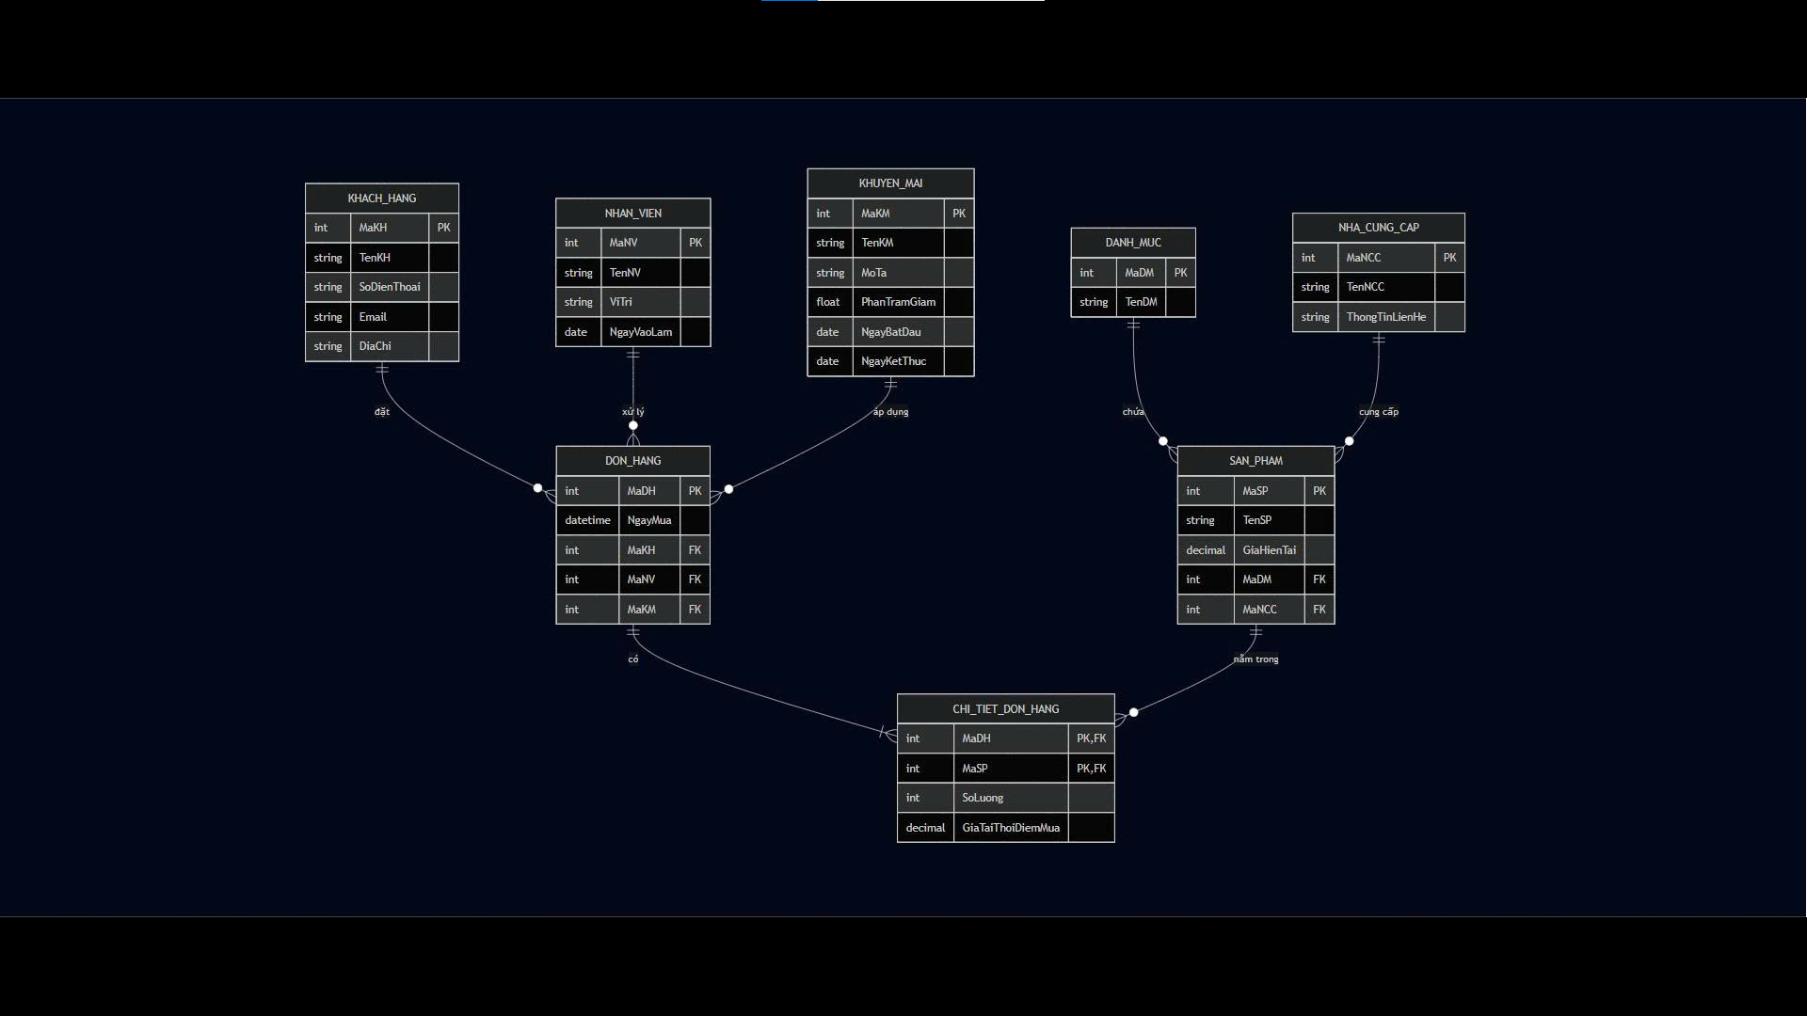

Yêu cầu 2:
--- 1. Bảng Danh mục sản phẩm (Categories)
CREATE TABLE Categories (
category_id SERIAL PRIMARY KEY,
category_name VARCHAR(100) NOT NULL UNIQUE
);

--- 2. Bảng Nhà cung cấp (Suppliers)
CREATE TABLE Suppliers (
supplier_id SERIAL PRIMARY KEY,
supplier_name VARCHAR(200) NOT NULL,
contact_info TEXT -- Lưu thông tin liên hệ (Địa chỉ/SĐT/Email)
);

--- 3. Bảng Sản phẩm (Products)
CREATE TABLE Products (
product_id SERIAL PRIMARY KEY,
product_name VARCHAR(200) NOT NULL,
price DECIMAL(12, 2) NOT NULL CHECK (price >= 0),
category_id INT NOT NULL,
supplier_id INT NOT NULL,
CONSTRAINT fk_category FOREIGN KEY (category_id) REFERENCES Categories(category_id),
CONSTRAINT fk_supplier FOREIGN KEY (supplier_id) REFERENCES Suppliers(supplier_id)
);

--- 4. Bảng Khách hàng (Customers)
CREATE TABLE Customers (
customer_id SERIAL PRIMARY KEY,
full_name VARCHAR(150) NOT NULL,
phone VARCHAR(15) UNIQUE NOT NULL,
email VARCHAR(100) UNIQUE,
address TEXT
);

--- 5. Bảng Nhân viên (Employees)
CREATE TABLE Employees (
employee_id SERIAL PRIMARY KEY,
full_name VARCHAR(150) NOT NULL,
position VARCHAR(100) DEFAULT 'Nhân viên bán hàng', -- Ví dụ: 'Thu ngân', 'Quản lý kho'
hire_date DATE DEFAULT CURRENT_DATE
);

--- 6. Bảng Chương trình khuyến mãi (Promotions)
CREATE TABLE Promotions (
promotion_id SERIAL PRIMARY KEY,
promotion_name VARCHAR(200) NOT NULL,
description TEXT,
discount_percentage DECIMAL(5, 2) CHECK (discount_percentage BETWEEN 0 AND 100),
start_date DATE NOT NULL,
end_date DATE NOT NULL,
CONSTRAINT chk_dates CHECK (end_date >= start_date)
);

--- 7. Bảng Đơn hàng (Orders)
CREATE TABLE Orders (
order_id SERIAL PRIMARY KEY,
customer_id INT NOT NULL,
employee_id INT NOT NULL,
promotion_id INT, -- Có thể NULL nếu không áp dụng khuyến mãi
order_date TIMESTAMP DEFAULT CURRENT_TIMESTAMP,
CONSTRAINT fk_customer FOREIGN KEY (customer_id) REFERENCES Customers(customer_id),
CONSTRAINT fk_employee FOREIGN KEY (employee_id) REFERENCES Employees(employee_id),
CONSTRAINT fk_promotion FOREIGN KEY (promotion_id) REFERENCES Promotions(promotion_id)
);

--- 8. Bảng Chi tiết đơn hàng (Order_Details)
CREATE TABLE Order_Details (
order_id INT NOT NULL,
product_id INT NOT NULL,
quantity INT NOT NULL CHECK (quantity > 0),
unit_price DECIMAL(12, 2) NOT NULL CHECK (unit_price >= 0), -- Giá tại thời điểm mua
PRIMARY KEY (order_id, product_id),
CONSTRAINT fk_order FOREIGN KEY (order_id) REFERENCES Orders(order_id) ON DELETE CASCADE,
CONSTRAINT fk_product FOREIGN KEY (product_id) REFERENCES Products(product_id)
);

Yêu cầu 3:
-- Thêm 5 danh mục [cite: 212]
INSERT INTO Categories (category_name) VALUES
('Đồ uống'), ('Thực phẩm khô'), ('Hóa mỹ phẩm'), ('Đồ gia dụng'), ('Thực phẩm tươi sống');

-- Thêm 5 nhà cung cấp [cite: 213]
INSERT INTO Suppliers (supplier_name, contact_info) VALUES
('Công ty Thực phẩm Hảo Hạng', '123 Đường ABC, Hà Nội'),
('Nước giải khát Toàn Cầu', '456 Đường XYZ, TP.HCM'),
('Gia dụng Việt', '789 Đường LMN, Đà Nẵng'),
('Hóa phẩm Xanh', 'SĐT: 0901234567'),
('Nông sản Sạch', 'email: contact@nongsansach.vn');

-- Thêm 3 chương trình khuyến mãi [cite: 214]
INSERT INTO Promotions (promotion_name, description, discount_percentage, start_date, end_date) VALUES
('Chào Thu 2025', 'Giảm giá toàn sàn', 10.00, '2025-09-01', '2025-10-31'),
('Black Friday', 'Siêu giảm giá', 50.00, '2025-11-20', '2025-11-30'),
('Tri ân khách hàng', 'Dành cho khách thân thiết', 15.00, '2025-12-01', '2025-12-31');

-- Thêm 10 nhân viên [cite: 215]
INSERT INTO Employees (full_name, position, hire_date) VALUES
('Nguyễn Văn An', 'Quản lý kho', '2025-01-10'),
('Lê Thị Bình', 'Thu ngân', '2025-02-15'),
-- ... (Bạn thêm đủ 10 dòng tương tự)
('Trần Đức Anh', 'Nhân viên bán hàng', '2025-03-20');

-- Thêm 50 khách hàng và 30 sản phẩm [cite: 216, 217]
-- (Lưu ý: Bạn cần chèn đủ số lượng theo yêu cầu để đạt điểm tối đa)

-- Thêm dữ liệu cho đơn hàng và chi tiết đơn hàng (ít nhất 100 đơn) [cite: 218]
-- Ví dụ 1 đơn hàng:
INSERT INTO Orders (customer_id, employee_id, promotion_id, order_date) VALUES (1, 2, 1, '2025-10-15 10:30:00');
INSERT INTO Order_Details (order_id, product_id, quantity, unit_price) VALUES (1, 1, 2, 25000);

Yêu cầu 4:
SELECT
o.order_id,
c.full_name AS customer_name,
e.full_name AS employee_name,
o.order_date,
SUM(od.quantity * od.unit_price) AS total_amount
FROM Orders o
JOIN Customers c ON o.customer_id = c.customer_id
JOIN Employees e ON o.employee_id = e.employee_id
JOIN Order_Details od ON o.order_id = od.order_id
GROUP BY o.order_id, c.full_name, e.full_name, o.order_date
ORDER BY o.order_date DESC
LIMIT 10;

Yêu cầu 5:
SELECT
cat.category_name,
SUM(od.quantity * od.unit_price) AS total_revenue
FROM Categories cat
JOIN Products p ON cat.category_id = p.category_id
JOIN Order_Details od ON p.product_id = od.product_id
GROUP BY cat.category_name
HAVING SUM(od.quantity * od.unit_price) > 1000000
ORDER BY total_revenue DESC;

Yêu cầu 6:
SELECT product_name, price
FROM Products
WHERE supplier_id = (
SELECT supplier_id
FROM Suppliers
WHERE supplier_name = 'Công ty Thực phẩm Hảo Hạng'
);

Yêu cầu 7:
SELECT
e.full_name,
SUM(od.quantity * od.unit_price) AS total_revenue,
DENSE_RANK() OVER (ORDER BY SUM(od.quantity * od.unit_price) DESC) AS rank
FROM Employees e
JOIN Orders o ON e.employee_id = o.employee_id
JOIN Order_Details od ON o.order_id = od.order_id
WHERE o.order_date BETWEEN '2025-10-01' AND '2025-10-31'
GROUP BY e.full_name;

Yêu cầu 8.1:
Chèn 50,000 khách hàng ảo [cite: 245]
INSERT INTO Customers (full_name, phone, email, address)
SELECT
'Customer ' || i,
'09' || LPAD(i::text, 8, '0'),
'user' || i || '@example.com',
'Address ' || i
FROM generate_series(1, 50000) AS i;

Yêu cầu 8.2:
: Chạy EXPLAIN ANALYZE khi chưa có Index [cite: 246]
EXPLAIN ANALYZE
SELECT * FROM Customers WHERE email = 'user25000@example.com';

Yêu cầu 9.1:
Tạo Index [cite: 256]
CREATE INDEX idx_customers_email ON Customers(email);

Yêu cầu 9.2:
: Chạy lại EXPLAIN ANALYZE sau khi có Index [cite: 257]
EXPLAIN ANALYZE
SELECT * FROM Customers WHERE email = 'user25000@example.com';

